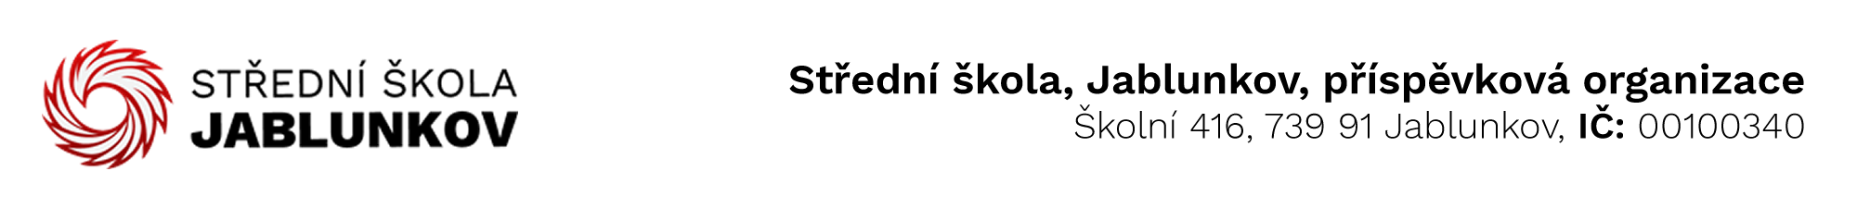

IČ: 00100340 Komerční banka Frýdek – Místek
DIČ: CZ00100340 číslo účtu: 32436781/0100
E-mail pro zasílání faktur : sosps@po-msk.cz

Objednávka č. : 35/24

Dodavatel:
pelicantravel.com s.r.o.
Pribinova 17954/10
811 09 Bratislava
IČ: 35897821
DIČ: SK2021871225

Objednáváme u Vás toto zboží (službu):

- 15ks letenky (Řecko – Thessalonika)

Způsob úhrady: bankovním převodem

V Jablunkově dne 14.03.2024
Vyřizuje: Bc. Klimšová Zuzana .......................................
(podpis)

